Jasna Salamon, prof. savjetnik
Stručni skup Agencije za odgoj i obrazovanje, 3. srpnja 2008., OŠ Antuna Bauera, Trg Matije Gupca b.b., 32000 Vukovar

Kompozicija i kompozicijski odnosi – Kako se pripremiti za državnu maturu
Iskustva u pripremi ispitnog kataloga za likovnu umjetnost u gimnaziji i uz provedbu probne državne mature (radionica)
Uvod
Osnovni ciljevi ove radionice jesu artikulacija temeljnih pojmova vezanih uz kompoziciju likovno umjetničkog djela i istovremeno pokušaj sustavnog upućivanja na problematiku verbalne nedosljednosti u području pristupa likovno umjetničkom djelu općenito, te odabir platforme za rješenje tog problema na državnoj maturi iz likovne umjetnosti posebno.
Ako se osvrnemo na relevantne izvore znanja, koji su u ovom slučaju svi važeći udžbenici iz likovne umjetnosti za srednje škole, zatim i šira dostupna literatura i mediji, moramo ustvrditi kako na ovom području – misli se na jednoznačno verbalno određenje (definicije) i na primjenu/uporabu temeljnih pojmova u pristupu likovnom djelu – ni u teoriji, ni u praksi podučavanja nemamo jedan, dosljedno provođeni stav, dapače, nailazimo na proizvoljnosti, nedorečenosti i proturječnosti.
Provođenjem nacionalnih ispita kao pripremom za državnu maturu taj se problem dosta zaoštrio, ali se i otvorila mogućnost da se jednoznačno odredimo po tom pitanju te da se navedeno područje pojmovno dosljedno dohvati. Ova se komisija za izradu kataloga znanja i testova za nacionalni ispit odlučila za praksom provjerenu, konzistentnu poziciju najstarijeg ali logički najdosljednijeg pristupa, te je formirala i zadatke u skladu s tom pozicijiom.
Uvažavajući gradivo udžbenika za prvi razred gimnazije, koje se primjerice odnosi na kompoziciju likovnog (slikarskog) djela, nailazimo na nekoliko osnovnih pojmovnih određenja. To su odnosi u kadru, omjeri i razmjeri, ritam i simetrije, usmjerenja. Ako se u poučavanju dosljedno pridržavamo definiranih pojmova učenici neće imati nikakvih poteškoća u njihovu prepoznavanju na konkretnim primjerima povijesnih i suvremenih djela. Prepoznavanjem i primjenom tako usvojenih pojmova na likovnim primjerima kod učenika razvijamo vizualnost, kritičnost i kreativnost, jačamo sampouzdanje te izbjegavamo pretjerana memoriranja i reproduciranja bez razumijevanja.

Radionica: Riješiti zadatak iz testa vezan uz osnovnu temu prema stručnoj literaturi
- Verbalni zadatak, primjer i rješenje
Zadaci višestrukih kombinacija
Pitanje: Koje su oznake zajedničke ovim primjerima? Zaokruži slovo ispred rješenja:
Rukopis iz S. Gallena, irska minijatura; Andrija Buvina, Svadba u Kani, Vratnice splitske katedrale
- izokefalija 2. inverzija 3. zakon kadra* 4. ponavljanje, ornament, plošnost*
Točan odgovor ili kombinacija odgovora (mogući odgovori su i "niti jedan" "svi"):
Koji obrazovni ishod se ispituje: Prepoznati zakon kadra i karakteristike plošnog oblikovanja u reljefu i minijaturi romanike i predromanike.
Koja razina kognitivnih procesa se ispituje: (pamćenje, razumijevanje, primjena, analiza, evaluacija, kreiranje)
Koja vrsta znanja se ispituje: (činjenično znanje, konceptualno znanje, proceduralno znanje, metakognitivno znanje)
Procijenjena težina pitanja na populaciji maturanata: 0 (nitko ne može riješiti zadatak točno) - 1 (svi mogu riješiti zadatak točno) – 90%
Predloženo bodovanje: 1 bod, po pola boda za česticu
- Prijedlozi grafičkih rješenja: kompozicijske osi i kompozicijske linije, usmjerenja, sheme, likovi, oblici
Zadaci nadopunjavanja
- Ishod: Raspad tradicionalnih okvira
Na reprodukciji flomasterom ucrtaj shemu linearne perspektive s najmanje četiri konvergentne linije.
Na reprodukciji flomasterom podebljaj barem tri ravne uspravne linije na slici.
Na reprodukciji flomasterom skiciraj mrežu simetrične diobe kadra
Križićem označi bar jedno mjesto na slici gdje se potvrđuje razmjer zlatnog reza.
- Ishod: Prepoznati i crtežom naznačiti hijerahijske odnose na kiparskim djelima romanike
Na kopiji skulptoralnog primjera linijom označi visine likova i to od svih veličina po jednu.
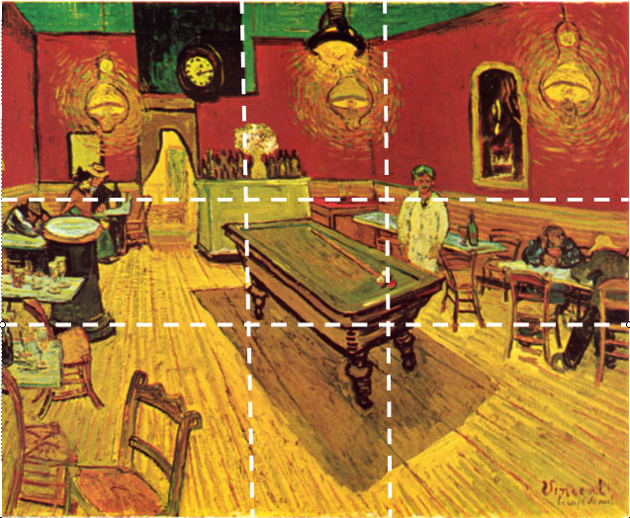a 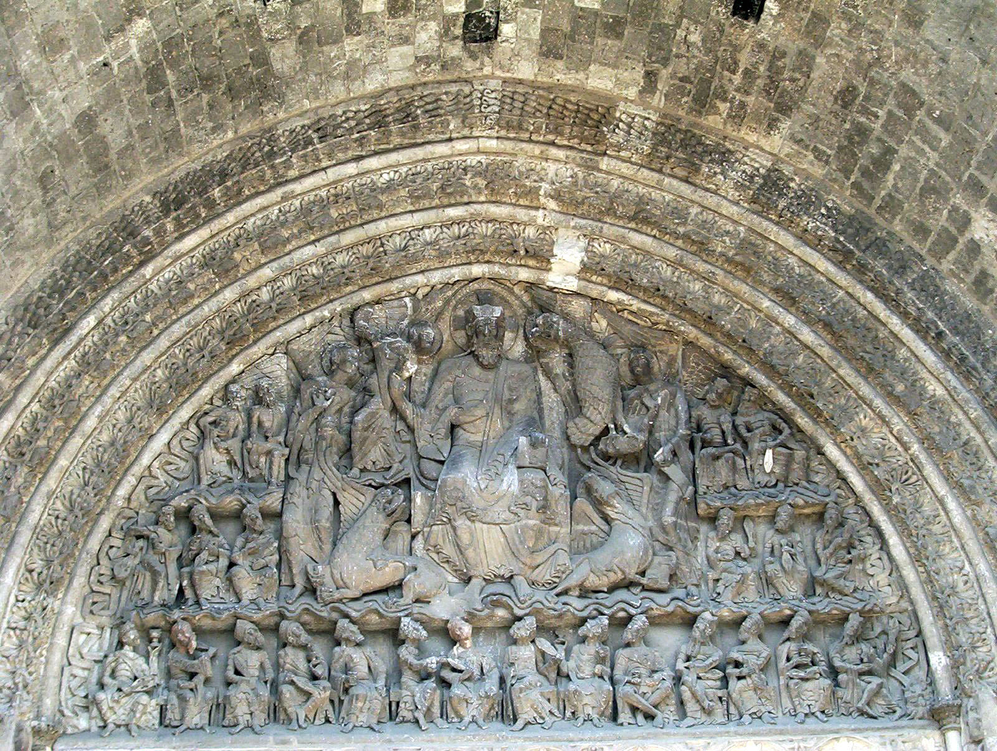b
- Prijedlozi za pripremu državne mature: artikulacija temeljnih pojmova zadanih ishodima
U Velikoj Gorici, 19. 06. 2008.

